（1202）《咕叽咕叽》阅读分享（上）
各位老约翰伙伴：
大家好。又到了我们每周五的 约绘 时间了。在上周的 约绘 中，我们和大家分享了“小学孩子进入小学后，家庭中的阅读如何读？”这个话题，希望能够给小学生的亲子共读提供一些建议和方法，让有大量亲子共读经历的孩子进入小学后能够持续保持阅读兴趣和习惯，同时在一定程度上兼顾到课外阅读与课内学习的结合。
错过上期分享的伙伴，可以通过以下链接查看往期 约绘 记录：
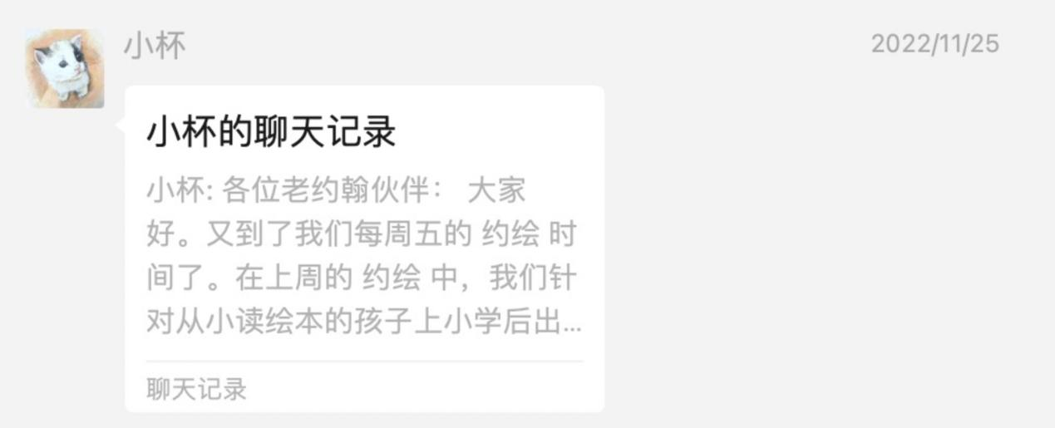
（插入本期分享链接）
最近有小伙伴问到，我们在 约绘 分享中经常会提到亲子共读中除了和孩子一起从头到尾地“念”故事之外，更有趣也更有效的阅读方式是和孩子一起进行 互动式 阅读。什么是 互动式阅读呢？纽约大学的一项研究将 互动式阅读 定义为：就书籍和孩子展开对话的行为，而不是单纯的给孩子读书，或陪孩子读书。
简单而言，就是家长除了要给孩子朗读绘本中的内容，还要懂得偶尔停下来和孩子交流朗读的内容，这样可以更好的加深孩子对绘本内容的印象，还能启发孩子产生思考，此外，只要家长掌握了互动的要诀，也可以让亲子阅读过程变得更加愉快而充满乐趣。
既然 互动式阅读 能让亲子阅读过程变得更加愉快而充满乐趣，那么，对于普通家长来说，我们可以怎样和孩子一起进行 互动式阅读 呢？今天我们就以绘本《咕叽咕叽》为例，和大家分享阅读前、阅读中和阅读后，我们可以怎样和孩子一起进行 互动式阅读。
需要提请大家注意的是，因为是家庭中的亲子共读，所以亲子间的互动会相对比较随意一些，不会像阅读课程那样有明确的教学目标，当然，“随意”也不是一点营养没有的闲聊，除了让阅读更愉快、更有乐趣，也会通过阅读中的互动培养孩子的阅读素养和思维能力，拓展知识。
因整本书阅读的内容较长，我们分上、下两部分来分享。上半部分我们主要分享阅读前、阅读中的互动，下半部分我们分享阅读后可以如何结合绘本内容和孩子进行深入的精读式的互动、如何结合绘本进行的相关拓展，以及绘本可以提供给父母的不一样的阅读视角。
话题分享：互动式阅读分享 《咕叽咕叽》
关 键 词：互动阅读 亲子共读 阅读前 阅读中
《咕叽咕叽》
大家可以先看一下这本绘本。馆里如果有纸质书的话，最好看实体书。对于极具美感的绘本来说，翻阅纸质书的感觉永远比看电子版的ppt迷人得多。
（插入绘本ppt）
关于这本书的内容简介：
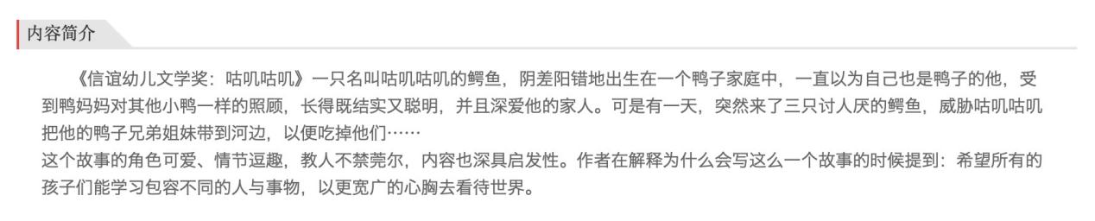
下面我们开始逐页阅读。
一、阅读前
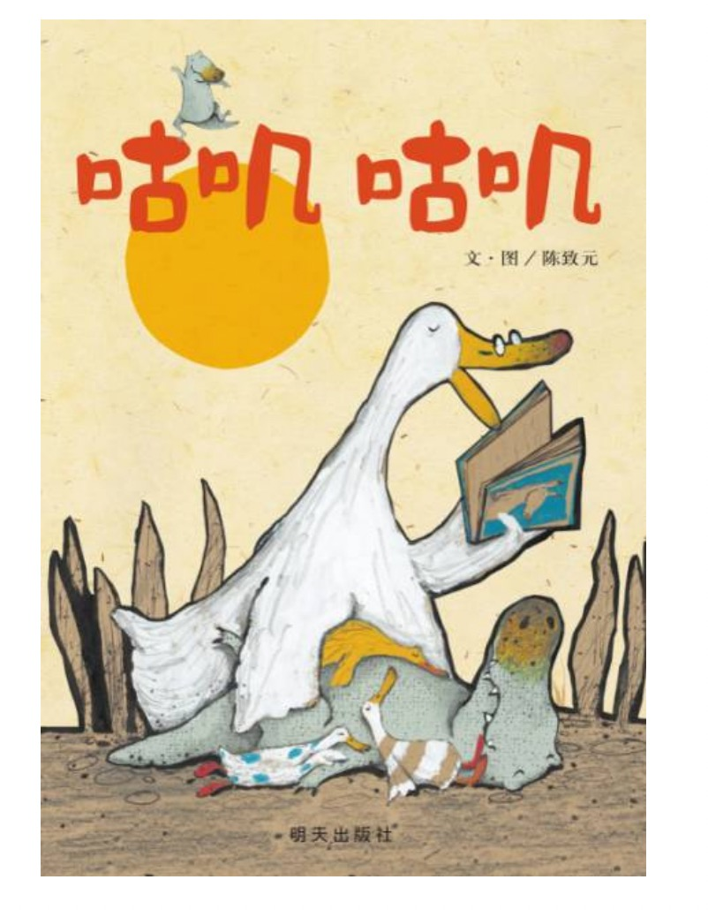
1、封面--书名提问（文）
今天我们来读一本绘本，绘本的名字叫《咕叽咕叽》。咦，咕叽咕叽是什么意思呢？
（请孩子来猜一猜，让孩子讲述）
（孩子）：......
当孩子说出自己的猜想，家长可以根据孩子的回答作评论。并引导孩子看封面上的图画，通过图画验证自己的猜想，或者借由画面引发出关于“咕叽咕叽是什么？”的其他猜想。
如果孩子回答“不知道”，家长可以作假设式引导“咕叽咕叽，是谁发出的声音吗？是谁的名字吗？”
这样做的作用：通过聊天式的提问，让孩子没有压力地开始主动思考，进入阅读情境。
可以在阅读中运用的常规阅读方法：书名提问法（结合书名进行提问）
2、封面--封面图画（图）

a、封面上有什么：描述性讲述（描述画面）我们来看看，这幅画里面都有谁呢？它们在干什么？（邀请孩子来说说）
人物：大大的鸭子 3只小鸭 1只鳄鱼
人物动作：（他们在做什么？）
人物状态：（观察画面人物表情、状态）
b、猜想：结合画面人物动物、状态等，猜想可能发生的故事
能力发展：观察力 表达力 逻辑力
c、发现不寻常的地方：（找到画面中可能存在的疑点或不合理的地方——好奇）：鳄鱼为什么会在一群鸭子中呢？它会吃掉它们吗？看上去它们关系还挺好呢？这是怎么回事呢？
d、整合相关信息，整体描述一下画面：我们在这幅画中可以看到，一只大大的鸭子好像是鸭妈妈在给三只小鸭讲故事，有一只小鳄鱼也和它们一起听故事，看上它们关系还挺好呢。咦，小鳄鱼怎么会跑到鸭妈妈家呢？这是怎么回事呢？我们再往里面看。
可以在阅读中运用的常规阅读方法：封面观察法（观察画面、猜想内容）
步骤：
第一步：看整体，看看封面上有什么；分清主次（大小，远近）（鸭妈妈拿着一本书在给三只小鸭和一只鳄鱼读故事）
第二步：看细节，除了一眼看到主体，看看还有哪些有意思的细节（三只小鸭长什么样？上方远方是不是也有一只小鳄鱼？）
第三步：信息整合及猜想：结合封面图和书名对故事展开猜想。
3、前环衬
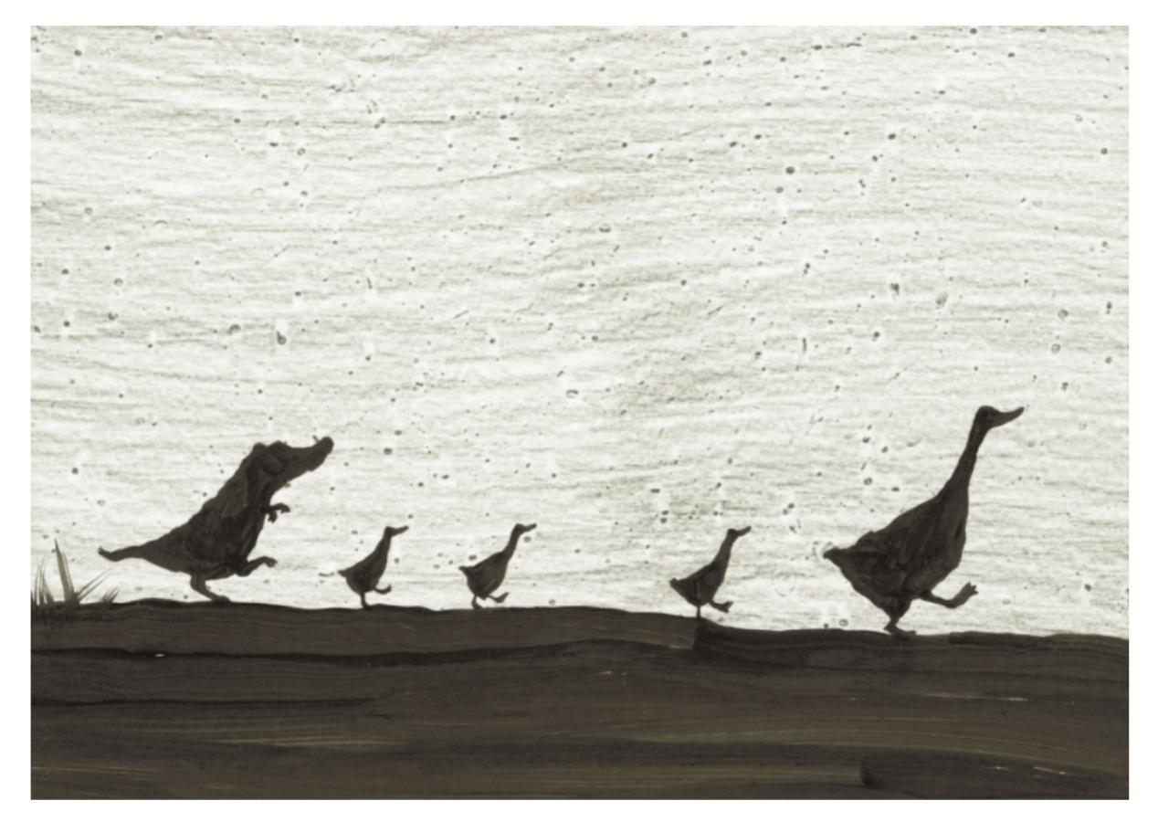
既可以让家长把画面描述给孩子听，也可以让孩子来讲述看到的画面。
鸭妈妈带着三只小鸭和小鳄鱼一起往前走。它们是要出去玩吗？小鳄鱼也好像是鸭妈妈的宝宝哦。
阅读方法：碰到绘本中没有文字的，可以让孩子来说说这幅画的内容（要点：有谁，谁在做什么，你的猜想）
4、书名页
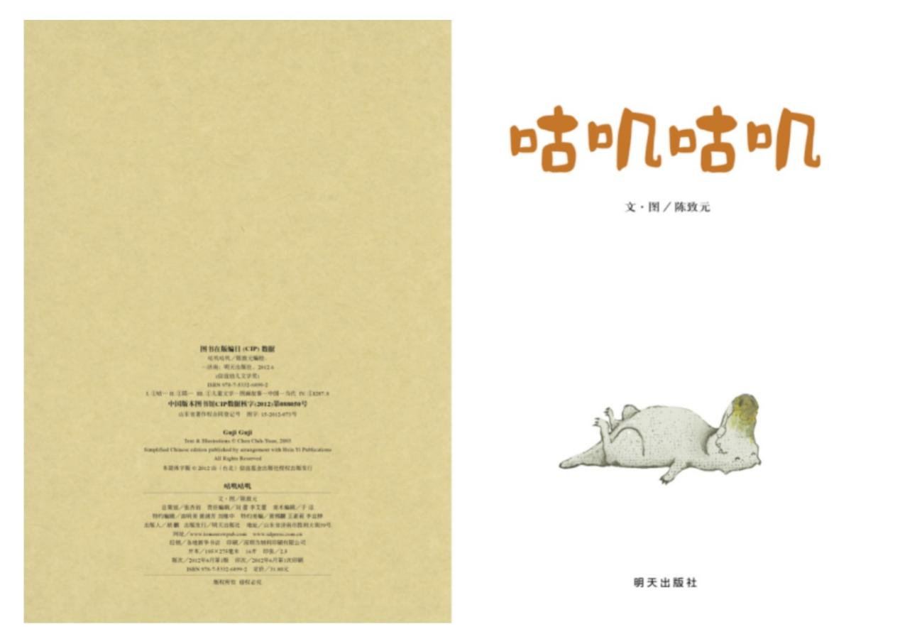
再次把书名念给孩子听：咕叽咕叽。我们看，小鳄鱼躺在地上。咕叽咕叽是小鳄鱼的叫声吗？是小鳄鱼的名字吗？（可以再次请孩子来说说自己的猜想）
PS：也可以在说到书名的时候（封面或者书名页都可以），把作者和出版社等信息说给孩子听（告诉孩子写或画这本书的人的名字，如果以前孩子读过这个作者的作品，也可以一并提及一下；以及出版这本绘本的出版社的名称），也可以略去。
二、内页
第1页
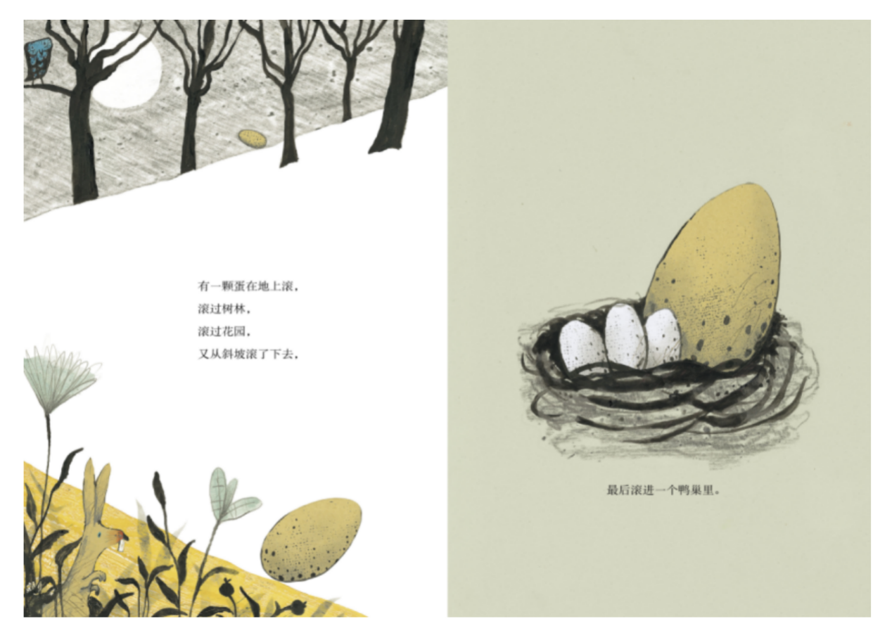
“有一颗蛋在地上滚，滚过树林，滚过花园。又从斜坡滚了下去。最后滚进一个鸭巢里。”
——读这段文字的时候，可以慢一点。让孩子的目光可以随着大人的朗读，追随蛋“滚”的路线，看见地点的转换（树林--花园--斜坡--鸭巢）。
a、发现图画中的小细节，增添阅读的乐趣——树林中的猫头鹰，斜坡上的小兔子，都是这场蛋的“事故”的目击者。后面还会出现。
b、关注新词汇：鸭巢（宝宝，你知道什么是鸭巢吗？——通过图画孩子一般能知道。我们可以作些延伸，为孩子储备丰富的语言库，比如：鸟的窝也叫鸟巢。下次孩子看到鸟窝时就能用上这个词了。）
c、发现画面的特别之处：“看看这个蛋，有什么特别的吗？”（比其他三个蛋大得多，而且颜色不一样）
d、设置悬念：这会是谁的蛋呢？是鸭蛋吗？
第2页
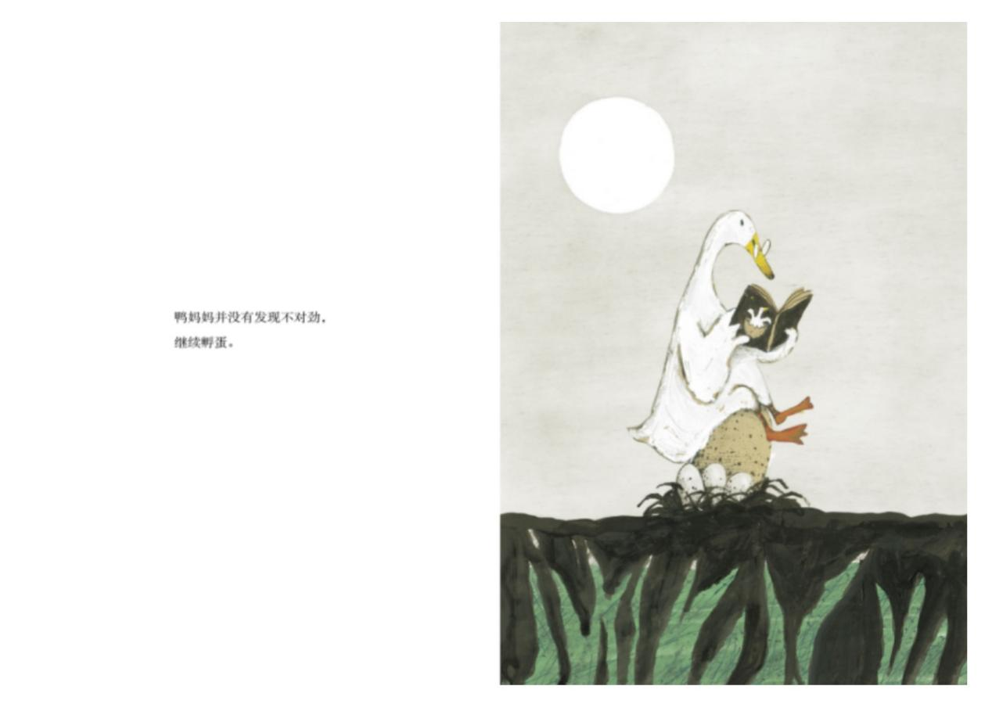
“鸭妈妈并没有发现不对劲，继续孵蛋。”
a、描述画面：你看，鸭妈妈坐在这颗特别大的蛋上看书。她居然没有发现这个蛋不劲呢。
b、对画面作出评论或猜想：鸭妈妈很喜欢看书，她是一个很粗心的鸭妈妈呢。
c、聊一聊：（家长）鸭妈妈在看一本什么书呢？哦，好像是一本讲孵蛋的书呢，宝宝在妈妈肚子里的时候，妈妈也经常看一些关于小宝宝的书呢。所以呢，如果我们想知道什么知识，就可以找一本这样的书来看看。（随便对孩子作一点关于“书”的知识）
第3页：
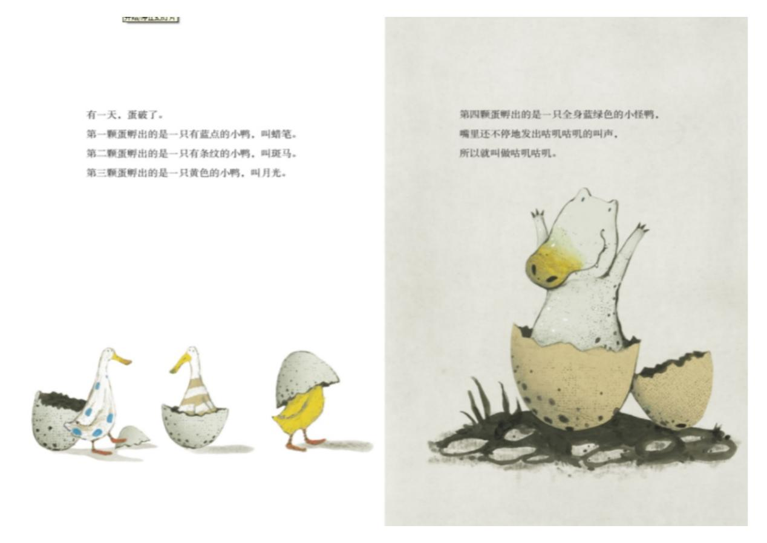
“有一天，蛋破了。
第一颗蛋孵出的是一颗有蓝点的小鸭，叫蜡笔。
第二颗蛋孵出的是一只有条纹的小鸭，叫斑马。
第三颗蛋孵出的是一只黄色的小鸭，叫月光。
第四颗蛋孵出的是一只全身蓝绿色的小怪鸭，嘴里还不停地发出咕叽咕叽的叫声，所以就叫做咕叽咕叽。”
a、找一找：可以边读边请孩子指出三只小鸭“谁是谁”，说一说为什么给它们取这样的名字。尤其是“黄色的小鸭”为什么叫“月光”。
b、阅读的乐趣：游戏：可以随手拿一只帽子或其他的道具，扮演一下三只小鸭刚从蛋里出来的样子。让阅读更有乐趣。
c、预测：哇，原来这只蛋里孵出来的是一只小鳄鱼呀。这下可怎么办，它会吃掉这三只小鸭吗？
——在这里设计这样一个提问，既是对故事的预测，也是对封面信息的回顾，根据这些信息，孩子可以作出一个合理的推断，猜想故事下一步的走向，也是考察孩子记忆力和推理能力的一个方式。通过这样的发问，可以让孩子学习到阅读中的预测是有根据的，学习运用书中的各种信息作出合理的推断。
d、知识渗透：如果孩子对“小鸭子从蛋里孵出来需要多久？”这样知识性的信息感兴趣的话，也可以为孩子略作科普。家长如果不知道的话，可以读完故事后和孩子一起查阅资料。
第4页：
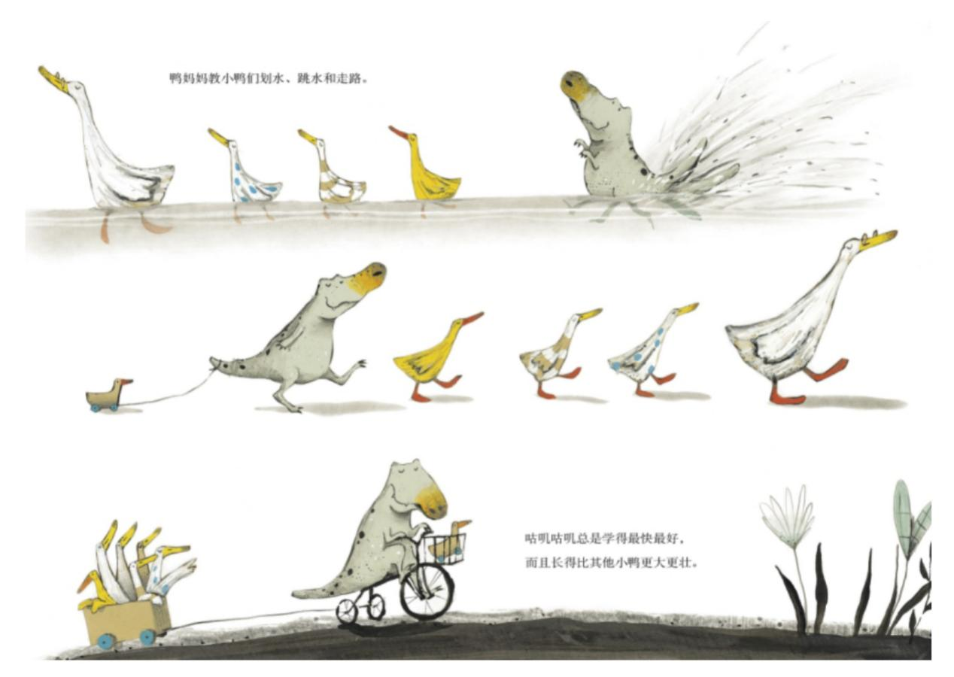
“鸭妈妈教小鸭们划水、跳水和走路。咕叽咕叽总是学得最快最好，而且长得比其他小鸭更大更壮。”
a、说说文字没有表达的画面的内容：重点是小鳄鱼咕叽咕叽的表现，如划水时激起好大的水花，拿着玩具鸭跟在鸭妈妈和三只小鸭后面，骑着车带着小鸭们玩。
b、根据图&文信息合理推断：小鳄鱼咕叽咕叽和小鸭们是好朋友么？（注意，除了三只小鸭，还有其他的小鸭哦。从这些信息我们可以推断，小鳄鱼咕叽咕叽跟小鸭们相处得很好）
c、提出疑问：为什么鸭妈妈没有发现小鳄鱼咕叽咕叽其实不是她的孩子呢？可以请孩子说说自己的看法。亲子共读的目的不仅仅是读一个故事，读故事的过程其实也是和孩子分享观点和看法、帮助孩子逐渐建立世界观的过程。
瑞典当代儿童文学大师、林格伦文学奖得主乌尔夫•尼尔松曾这样说过，他说，成年人总是低估孩子在智性上和道德上的复杂程度，这导致孩子错过他们人生中一些非常重要的瞬间。
“当你还很小的时候，你坐在沙发上，紧紧挨着妈妈或者爸爸，听他们给你讲一个故事。通过这个故事，父母得以谈论他们的生活，而孩子则诉说自己心中所想。这样的瞬间是伟大的，因为它是外部世界一点点被构建起来的时刻，也是大部分的未来成形的时刻。”——我们也要给孩子多创造一些这样的时刻，而亲子共读中的互动交流正是我们可以创造这样的时刻的契机。
第5页：“不论长得怎么样，鸭妈妈都一样爱他们。”
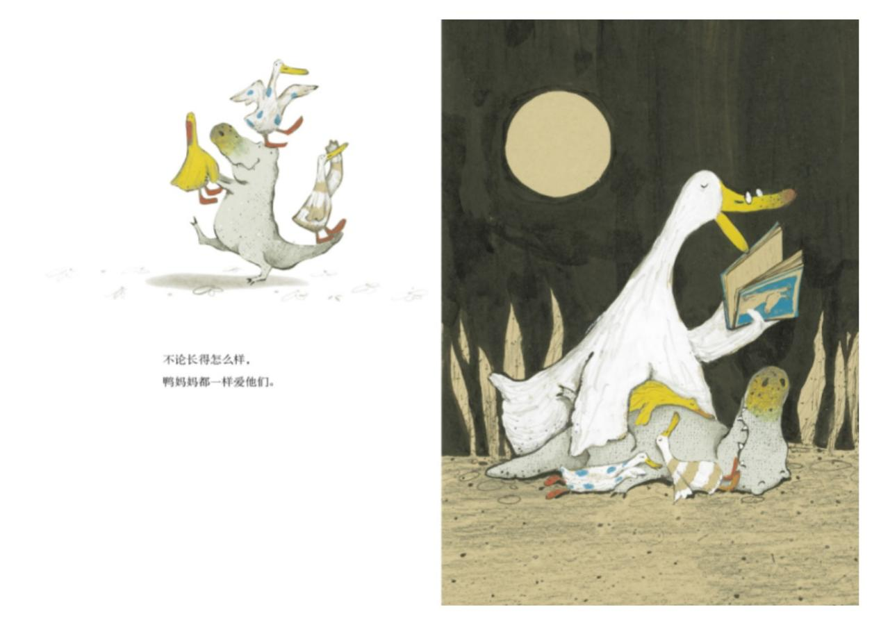
a、描述画面信息：它们在一起做什么呀？（左图和右图）
b、理解文字意义：你从哪里看出来鸭妈妈一样爱他们？（教他们本领、给他们讲故事）
读到这里，可以复述一下前面的故事情节。更有助于孩子理解后面情节发展的原因（小鳄鱼咕叽咕叽为什么会想救鸭子们，作者在这里也埋下了伏笔——因为爱，包容和接纳）
第6页：
“有一天，湖里冒出了三只长得很像咕叽咕叽的动物。三只鳄鱼咧嘴笑着，笑得全世界的人都知道他们有一嘴大尖牙。”
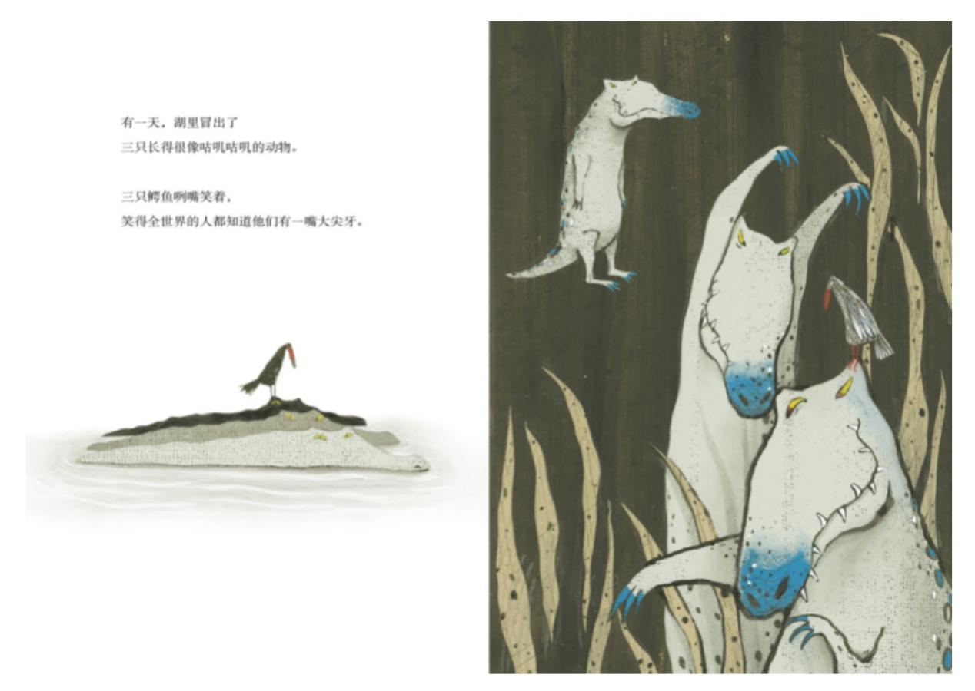
a、图文细节：“长得很像”：它们像的地方和不像的地方分别是哪里？
b、知识扩展：看看这两鸟，它们为什么敢跟鳄鱼呆在一起呢，不怕被鳄鱼吃掉吗？
可以给孩子略讲一下牙签鸟给鳄鱼清洁牙齿、和鳄鱼的共生关系（也有说这是未经证实的伪科普），如果孩子感兴趣，可以给孩子讲这两本绘本。
动物共生关系：詹金斯 《谁来给鳄鱼洗洗澡》（一本讲述动物共生关系的经典绘本）
还有这本：
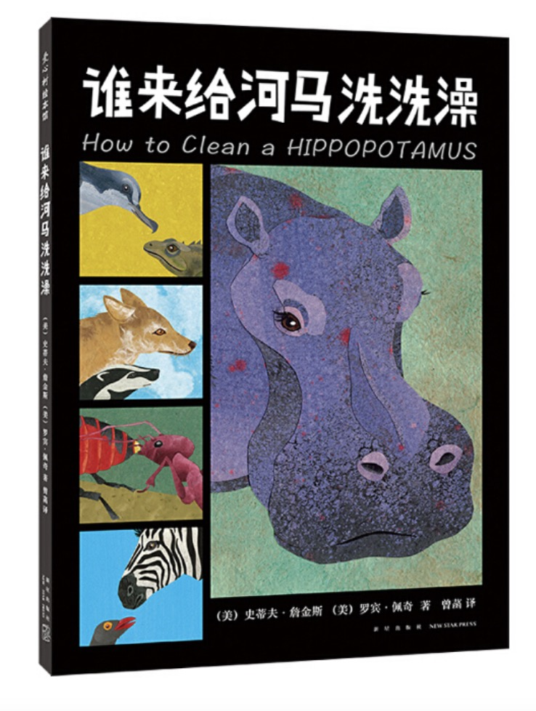
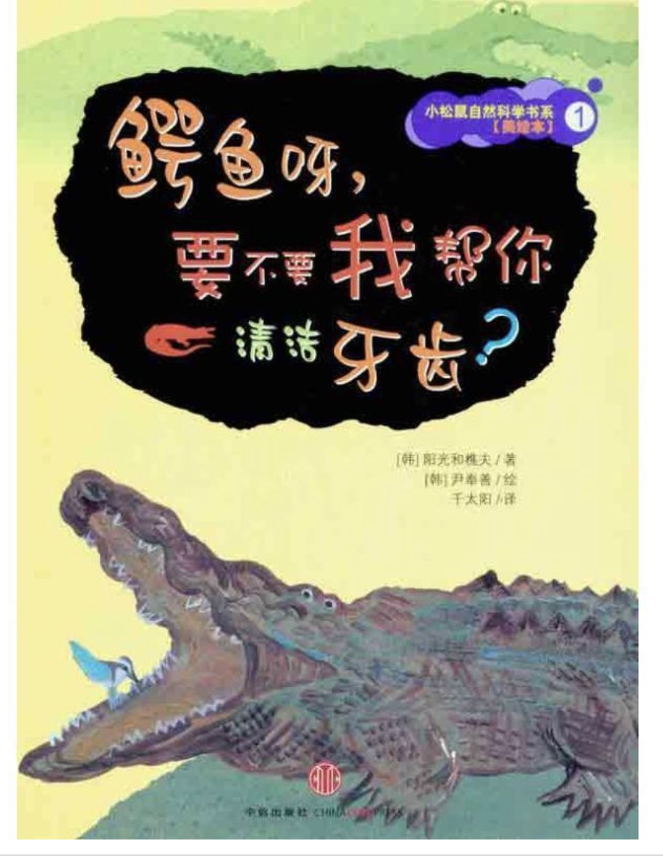
c、情节预测：小鳄鱼咕叽咕叽会和他们在一起吗？（看图画和文字表达，这三只鳄鱼看不去不太友好的样子，散发着一股捕猎者的气息）
第7页
三只鳄鱼张开大嘴巴说：“看，这里有一只笨鳄鱼，他在学美味可口的鸭子走路。”
咕叽咕叽大叫：“我不是鳄鱼，我是鸭子！”三只鳄鱼大笑说：“你看看自己，没有羽毛，没有扁扁的嘴和肥肥的大脚。你只有蓝绿蓝绿的皮肤、尖尖的大爪子、锐利的牙齿和一身坏鳄鱼的味道，就和我们一模一样！”
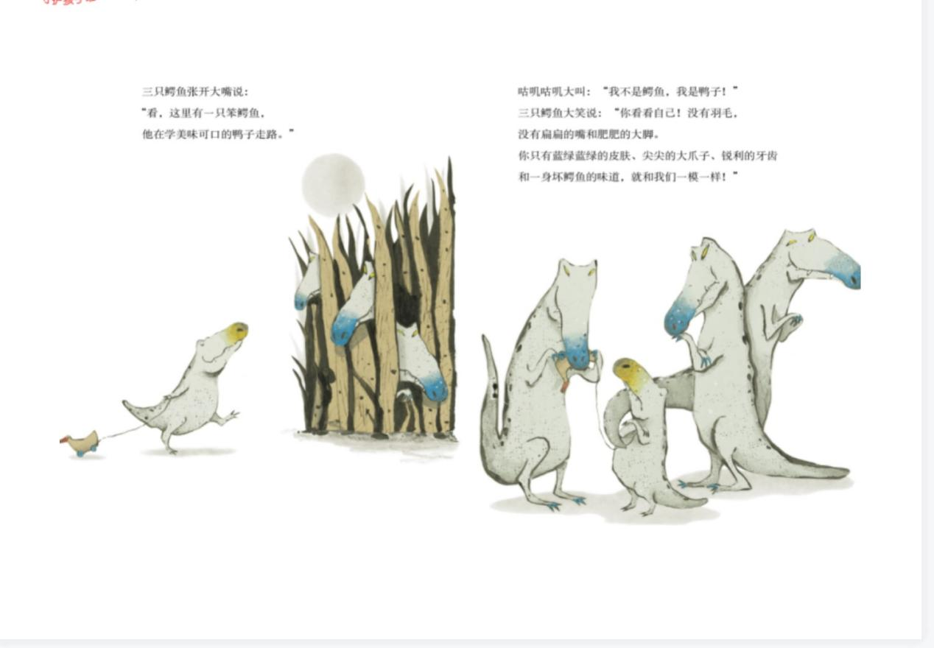
a、重述书中的语言：（描述鸭子和鳄鱼特征的句子）——学到形容词、描述性的语言，学会举一反三，描述人物的、小动物的外貌
鸭子是什么样的：有羽毛，扁扁的嘴和肥肥的大脚
鳄鱼：蓝绿的皮肤 尖尖的大爪子 锐利的牙齿
b、结合图文，评论角色的行为：你觉得这三只鳄鱼坏吗？你是从哪里看出来的？
文：言——说咕叽咕叽是“笨鳄鱼”，语气既不友好也很无礼
图：行——抢了咕叽咕叽的玩具鸭子叼在嘴里，用尾巴甩小鳄鱼
还有后一页的图中，它们把咕叽咕叽拎起来，欺负它。
通过这样的阅读，可以潜移默化地教孩子学习从人物的言行举止对人物作出合理的判断。
第8页
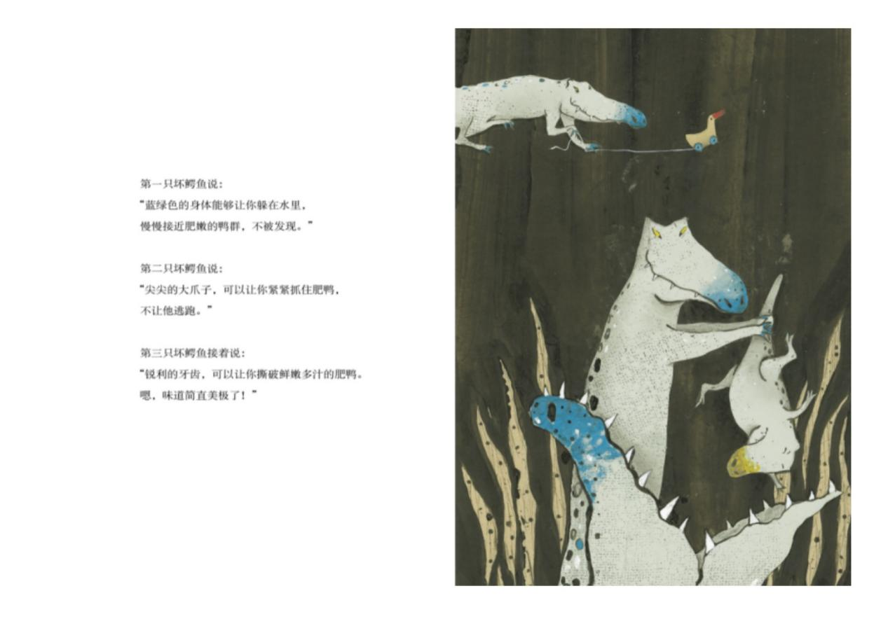
第一只坏鳄鱼说：“蓝绿色的身体能够让你躲在水里，慢慢接近肥嫩的鸭群，不被发现。”
第二只坏鳄鱼说：“尖尖的大爪子，可以让你紧紧抓住肥鸭，不让他逃跑。”
第三只坏鳄鱼接着说：“锐利的牙齿，可以让你撕破鲜嫩多汁的肥鸭。嗯，味道简直美极了！
a、预测：你认为咕叽咕叽会照这三只坏鳄鱼说的办吗？说说理由。
PS：这时候我们也可以故意和孩子说出不同的看法，比如孩子说“不会”，我们就说“会”，反之亦然。为孩子制造反驳我们的机会来和大人辩论，为自己的论点寻求论据。这也是培养孩子逻辑思维能力的一个方法。
b、假设：如果不照它们说的办，我们来帮咕叽咕叽想个办法吧？
第9页
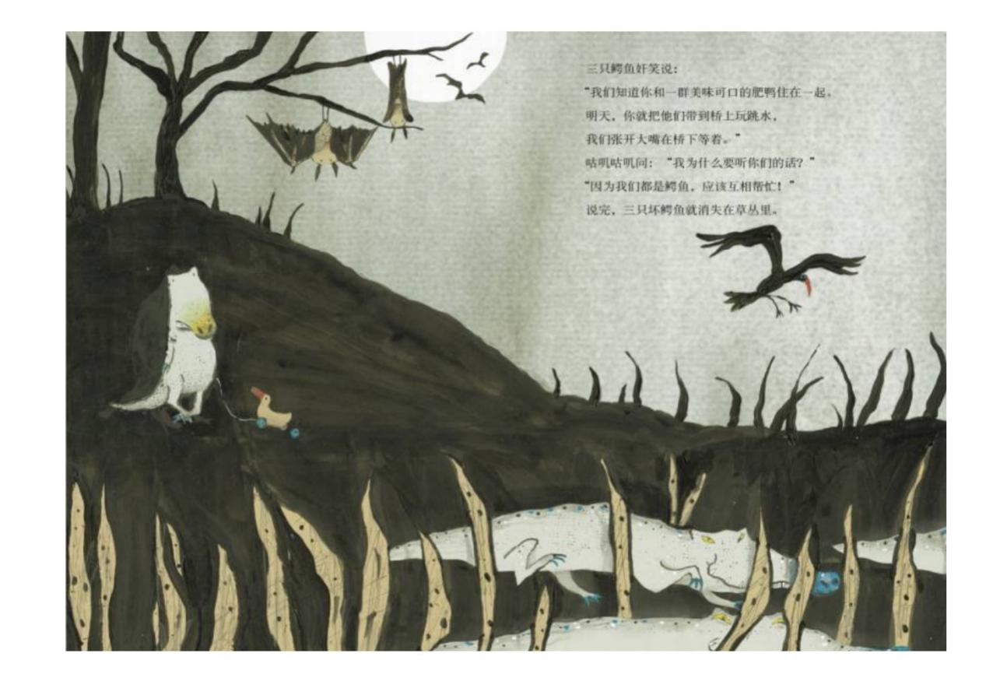
三只鳄鱼奸笑说：“我们知道你和一群美味可口的肥鸭住在一起。明天，你就把他们带到桥上玩跳水，我们张开大嘴在桥下等着。”咕叽咕叽问：“我为什么要听你们的话？”“因为我们都是鳄鱼，应该互相帮忙！”说完，三只坏鳄鱼就消失在草丛里。
a、新词汇：奸笑。请孩子来说一说或表演一下“奸笑”。
b、说来听听：咕叽咕叽问：“我为什么要听你们的话？”“因为我们都是鳄鱼，应该互相帮忙！”——你认为谁比较有道理？
第10页
难过的咕叽咕叽独自来到湖边，“我不是鸭子，而是一只坏鳄鱼。”咕叽咕叽对着湖面，做了一个很凶的表情。这时候，湖面浮出一个好笑的模样。咕叽咕叽笑了起来，“我不是鳄鱼，也不是鸭子，我是鳄鱼鸭。”
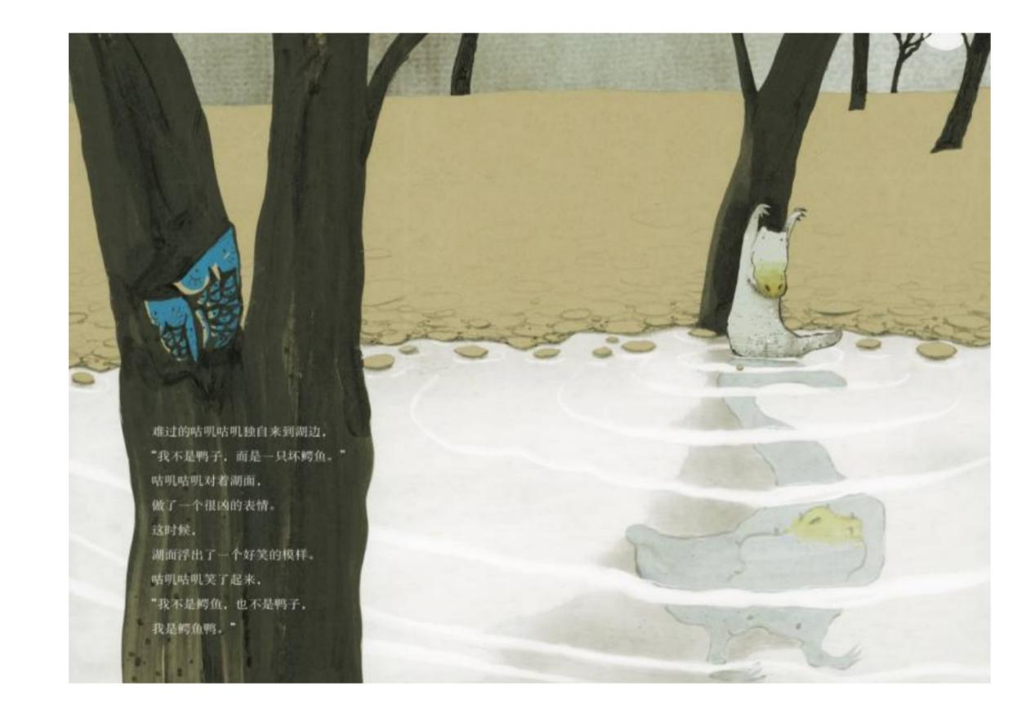
a、为什么小鳄鱼会“难过”？
b、看图画细节：看看水中小鳄鱼的倒影，有什么发现？（是不是很像一只鸭子？）
故事进行到这里，小鳄鱼第一次产生了“我是谁？”的困惑。搞清楚“我是谁”也是儿童成长过程中的一大步，他们的自我认知也由此产生。当然，儿童的自我认知不像成年人那样复杂，他们往往按照自己的意愿寻求想象中的“我”并通过具体可感知的“肉眼可见”的“证据”（具象思维）完成自我确认。这对我们育儿也是有启发的。当幼儿发出关于“我是谁？”的疑问时，我们可以孩子寻找积极的“证据”，帮助孩子完善自我认知。
比如在绘本《妈妈，我什么时候长大？》中，小男孩一再追问妈妈“我什么时候长大？”妈妈说“你一直都在长大呀。”小男孩看见自己的鸡、小狗都以肉眼可见的速度长大，而自己好像一点也没有长大。直到换季穿上短了一截的衣服时，男孩才终于相信自己长大了。
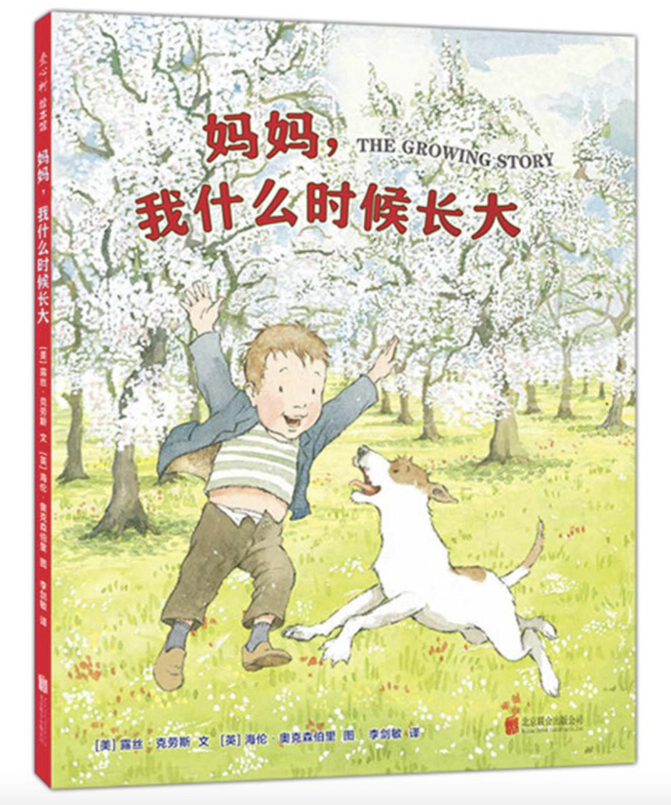
第11页
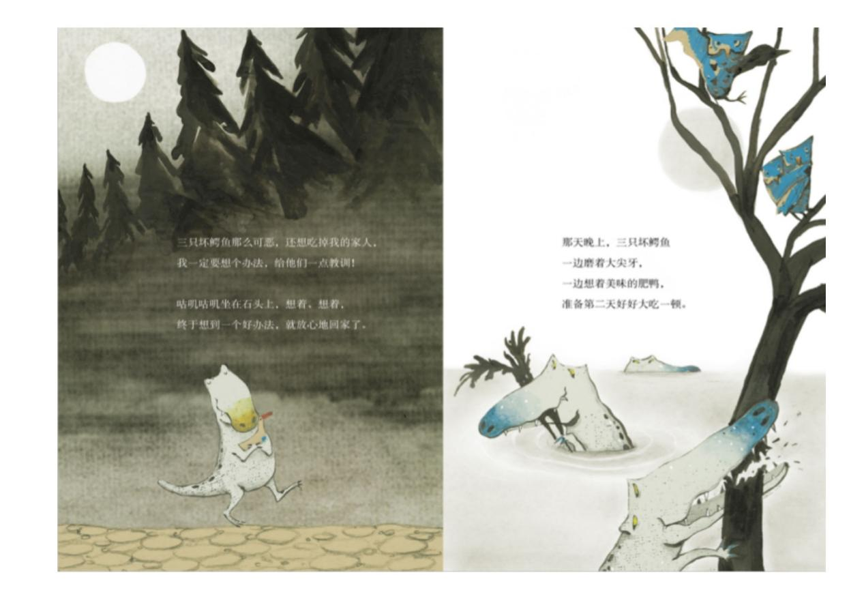
三只坏鳄鱼那么可恶，还想吃掉我的家人，我一定要想个办法，给他们一点教训！咕叽咕叽坐在石头上，想着、想着，终于想到一个好办法，就放心地回家了。
那天晚上，三只坏鳄鱼一边磨着大尖牙，一边想着美味的肥鸭，准备第二天好好大吃一顿。
a、探讨解决问题的办法：除了自己想啊想，其实咕叽咕叽还可以回家和鸭妈妈和其他的鸭子们商量一下怎么对付凶狠的鳄鱼。
顺便也可以想一想，小鳄鱼为什么没有寻求帮助呢？是害怕鸭子们对他起疑心吗？（有点成人视角了，不过也可以和孩子聊一聊）
b、看图：鳄鱼真是坏透了。一口咬断了猫头鹰妈妈和宝宝栖息的树。这也是小鳄鱼和他们不同的地方。小鳄鱼总是能和身边的小动物们友好相处。这一点可以在前面的图画细节中看到。
第12页
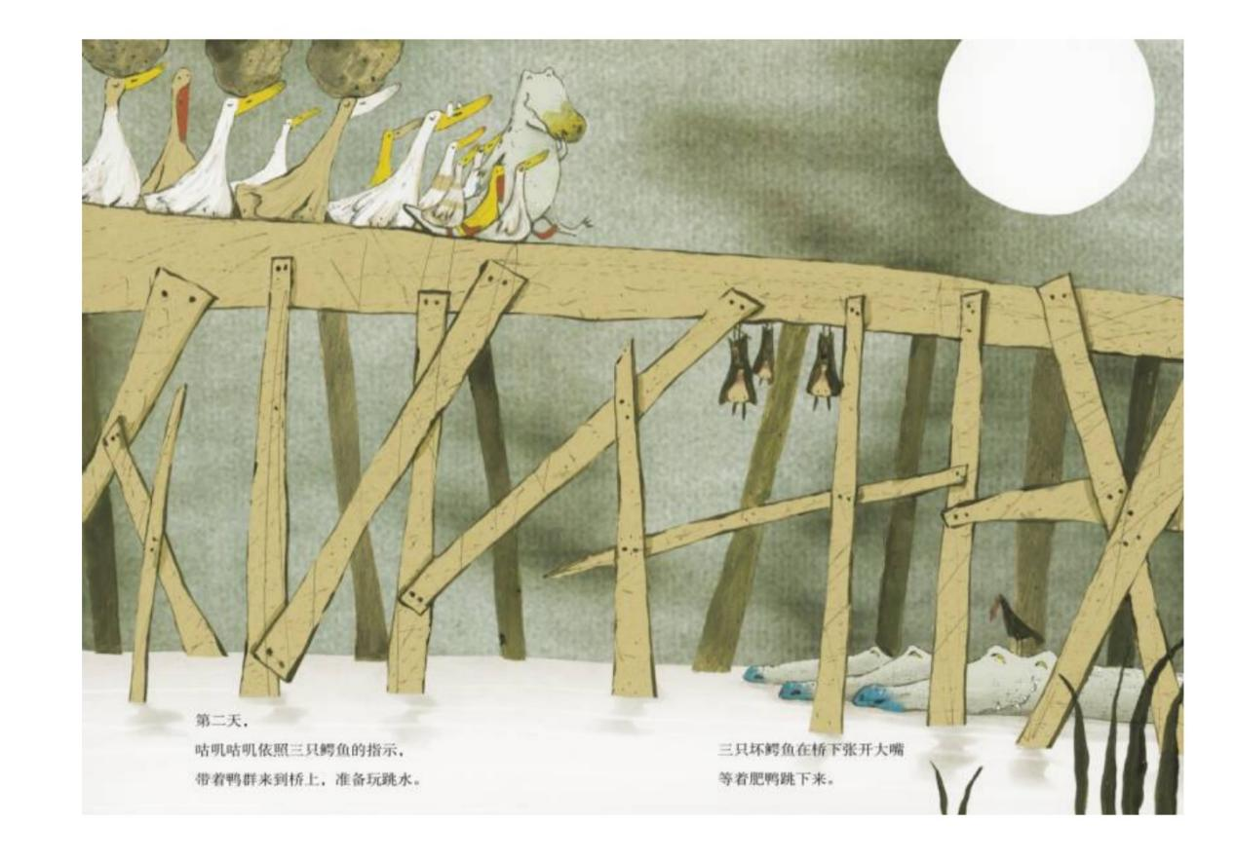
第二天，咕叽咕叽依照三只坏鳄鱼的指示，带着鸭群来到桥上，准备玩跳水。三只坏鳄鱼在桥下张开大嘴等着肥鸭跳下来。
a、图画里的秘密：小鳄鱼带着鸭子们来到了桥上，看看他们是什么样的一只队伍？猜猜接下来会发生什么？
b、联想：你有读过其他有相同情节的故事吗？——《七只小羊》《三只小猪》《狼婆婆》《三只山羊嘎啦嘎啦》......很多哦
第13页
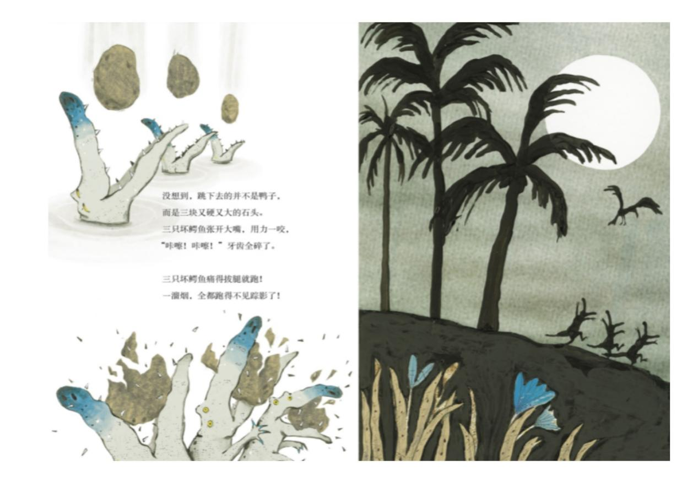
没想到，跳下去的并不是鸭子，而是三块又硬又大的石头。三只坏鳄鱼张开大嘴，用力一咬，“咔嚓！咔嚓！”牙齿全碎了。三只坏鳄鱼痛得拔腿就跑！一溜烟，全都跑的不见踪影了！
a、评论小鳄鱼的行为
b、联结：这个情节是否让你想起了以前读过的某个故事？——唤起熟悉的阅读体验，如《三只山羊嘎啦嘎啦》（倒霉的贪吃鬼）
c、奇奇怪怪的知识：想知道鳄鱼平时吃什么吗？
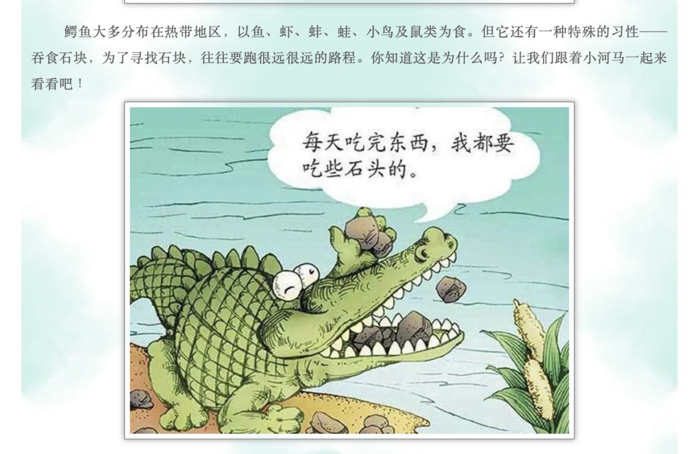
https://mp.weixin.qq.com/s/2zmt3cAZ11EC5FzyBdpxIg
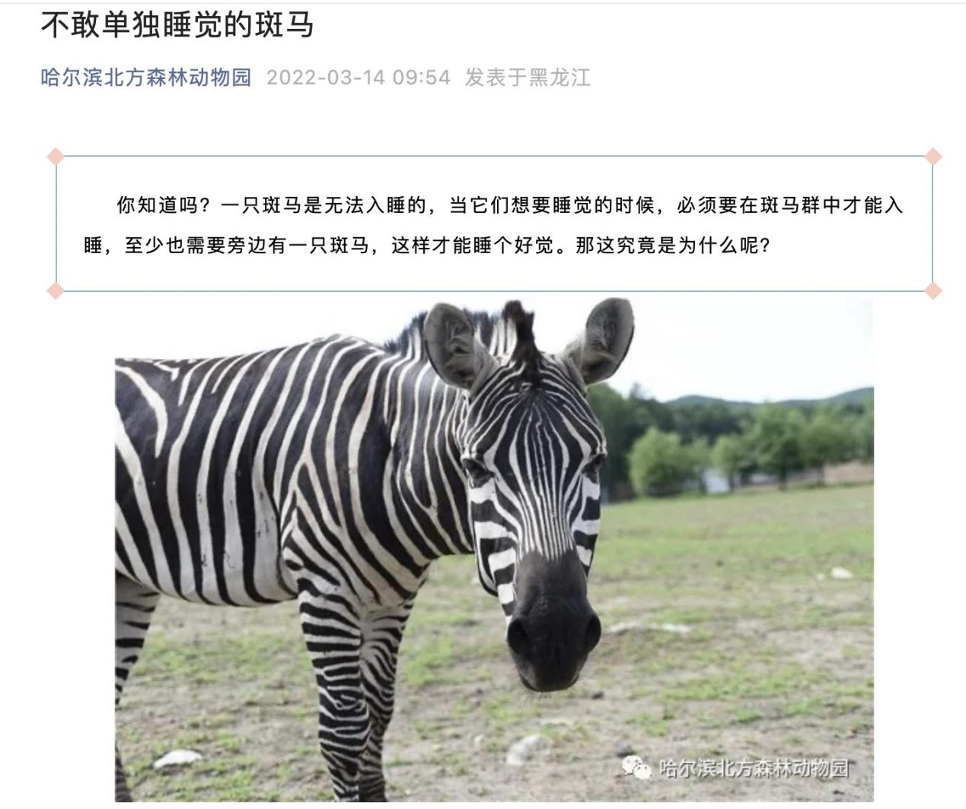
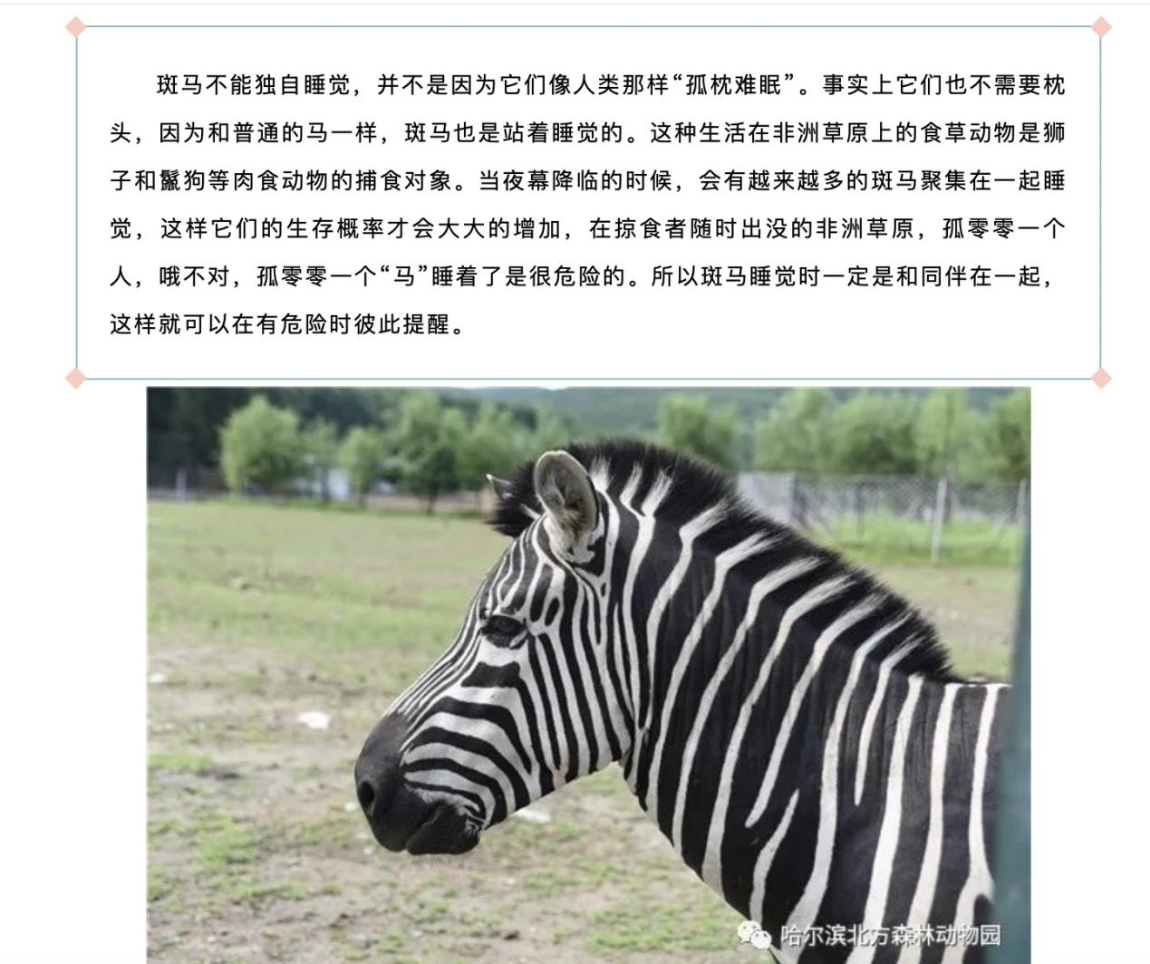
你还知道什么其他奇奇怪怪的小知识吗？——阅读中这样偶尔岔开的闲聊，不仅会让孩子对阅读更有兴趣，也会为孩子打开更多有意思的窗，发现更多世界的奥妙；当然，在某种程度上也会让孩子对阅读更有兴趣，想通过阅读了解和学习更多的知识。
第14页
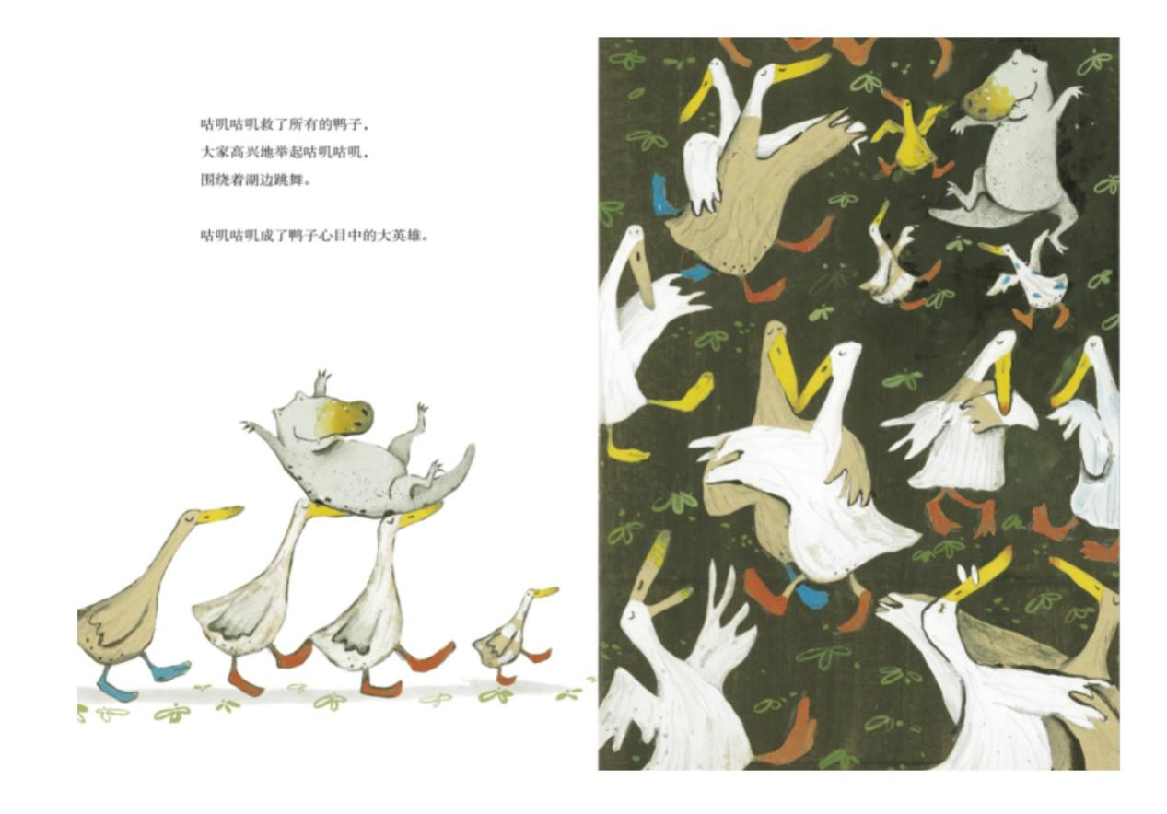
咕叽咕叽救了所有的鸭子，大家高兴地举起咕叽咕叽，围绕着湖边跳舞。咕叽咕叽成了鸭子心目中的大英雄。
第15页
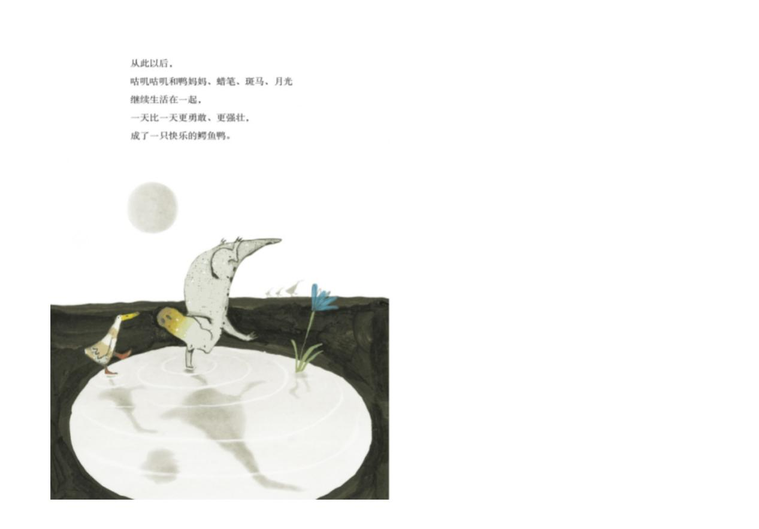
从此以后，咕叽咕叽和鸭妈妈、蜡笔、斑马、月光继续生活在一起，一天比一天更勇敢、更强壮，成了一只快乐的鳄鱼鸭。
a、读图的乐趣：看，水中的倒影，咕叽咕叽是不是很像一只可爱的胖胖的鸭子？
还记得前面咕叽咕叽在水中看到自己倒影的样子么？他确实很像一只胖胖的鸭子啊。他真的是鳄鱼鸭。
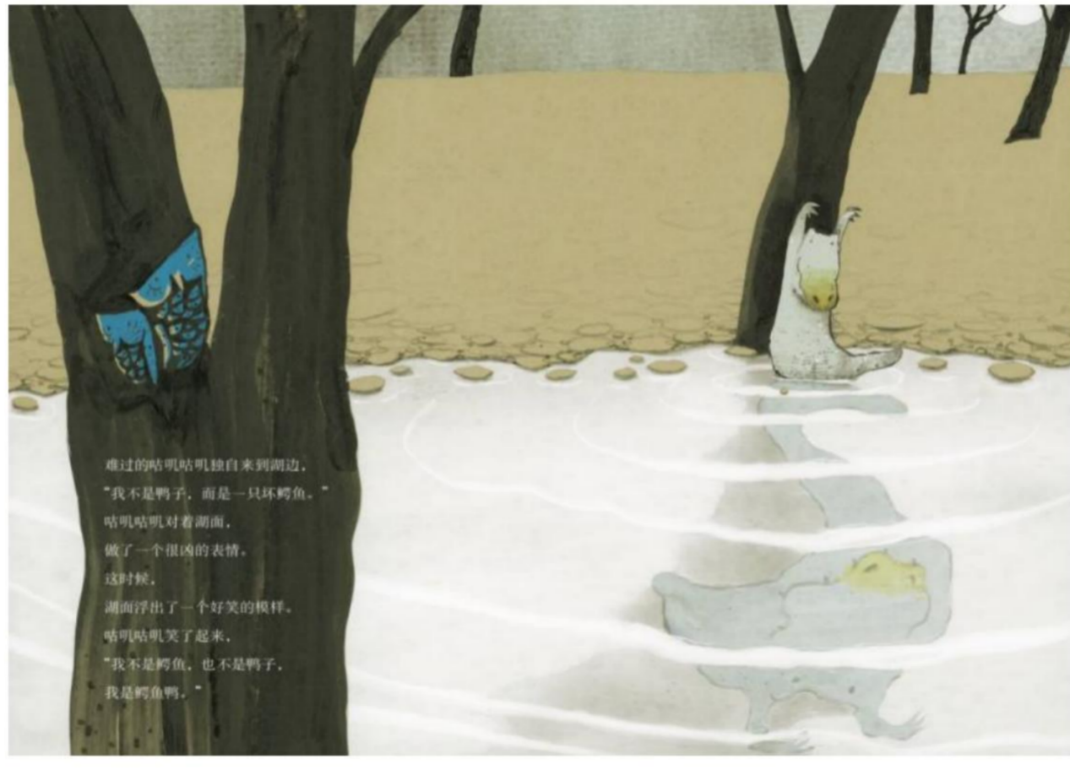
后环衬：
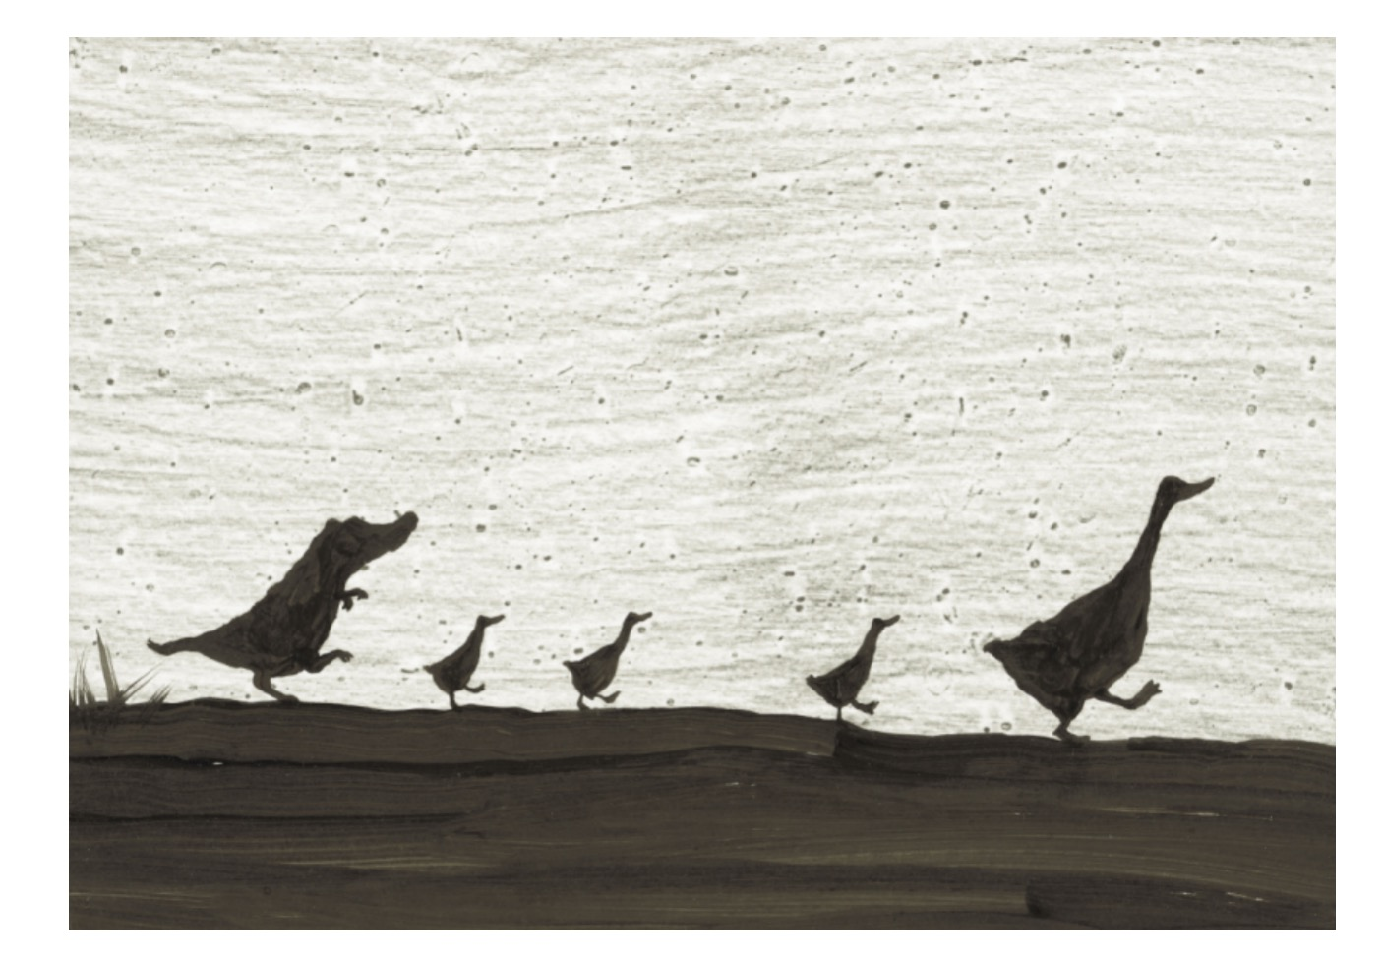
封底：
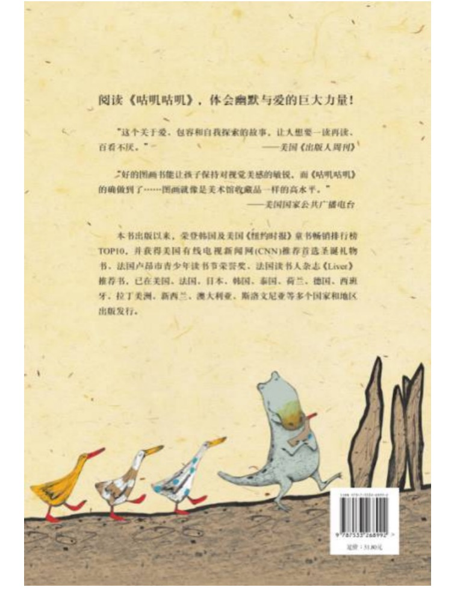
a、封底图：解读图画的含义
对比一下封底图和前后环衬，看看咕叽咕叽和三只小鸭的位置是不是发生了变化？这意味着什么呢？——阅读不仅仅是读字面的意义，还需要解读文字或图画背后隐藏的含义。这里也可以请孩子来说一说。
b、封底图：并未结束的故事
童话故事的结尾很多都是以“从此以后......”开头的，“从此以后”怎么样了呢？这里面蕴藏着一个新故事的萌芽，如果我们愿意的话，这个故事可以由我们和孩子一起来书写。如同《鸭子骑车记》后的《鸭子开车记》；《南瓜汤》后的《胡椒南瓜汤》......
当然啦，合上故事并不是说这段阅读之旅就此结束，我们可以做的，还有很多很多......欲知后事如何，请听下回分解：）
三、阅读后
用问题引导孩子梳理故事情节，通过情节的梳理厘清作者想要传递的主题
问题1、小鳄鱼为什么想要救鸭子，而不是和坏鳄鱼们在一起？
鸭子们怎样对待小鳄鱼？ 小鳄鱼的感受 鳄鱼们怎样对待小鳄鱼？ 小鳄鱼的感受
鸭妈妈 孵出来 一样爱 爱 言：
小鸭们 一起玩 开心 行：
复述故事、梳理情节的目的不是要记住一个故事，而是从故事中收获成长。
在这里也给大家分享一个小方法，很多老师和家长不知道如何就一本绘本和孩子进行提问，或者找不到和孩子阅读一本书的入口，当然啦，做到这一点并不容易，需要带读者具备较高的阅读能力。对于普通家长来说，可以参考的一个点就是：印在书上的一些宣传语通常也是我们可以带孩子一起深度阅读一本书、启发孩子进行思考的一个入口。比如我们看这里，这是关于《咕叽咕叽》的几个宣传文案，分别从不同的方面推荐了这本书（可以说是这本书的 亮点所在）：
1、《信谊幼儿文学奖：咕叽咕叽》给孩子充满爱的环境，TA会变成懂得爱的人。在咕叽咕叽的世界里，学习尊重和包容不同的人事物，用爱化解矛盾、解决问题。
2、文：“这个关于爱、包容和自我探索的故事......”
Q：在这个故事中，你从哪些地方看到了“爱、包容和自我探索？”
图：“这本书讴歌的是温暖人心的幽默而不是安徒生《丑小鸭》般的哀婉。鳄鱼鸭——一只不应该出现在鸭群的异类，他接纳了自己......充分发挥了自己的能力......把与众不同转化成正向的经验。”
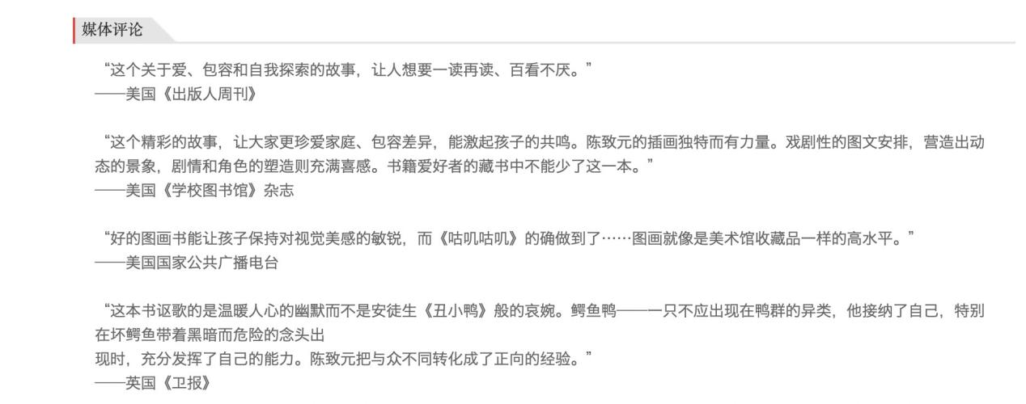
“爱和包容”——家长（鸭妈妈）
“接纳自己，发挥能力”——孩子（小鳄鱼）
育儿启示：对应着某种亲子关系，有了爱和包容，孩子更能接纳自己的与众不同，发挥出自己独特的价值。
在这个故事中，咕叽咕叽对自我的认知其实有三个过程：
鸭子——坏鳄鱼？——鳄鱼鸭
鸭子：刚开始的时候，咕叽咕叽和鸭妈妈以及小鸭们在一起，因为鸭妈妈包容的爱，和小鸭们快乐地玩耍，咕叽咕叽并没有认识到自己与其他的小鸭有什么不同，他的自我认知与周围世界是和谐的；而这种和谐也必然会被打破（哪怕被保护得再好），在这个故事中是三只坏鳄鱼的威胁，即使没有这三只坏鳄鱼的出现，发现与周围小鸭们的不同也必然会发生，比如咕叽咕叽可能会发现，自己吃得比小鸭们多得多，其实在这里我们也可以让孩子来想象、来创编咕叽咕叽和一群小鸭们生活在一起的种种不便和囧事，这也是一个很好的让孩子打开想象、进行故事创编的切入点。
坏鳄鱼：当三只坏鳄鱼指出咕叽咕叽身体上的特征，咕叽咕叽这时候的自我认知其实是出现了混乱的，他不知道自己到底是谁。但好在他很快通过一些“迹象”自己为自己确认了身份。在这个过程中，起关键作用的有两点，第一点是他人的接纳，鸭妈妈的爱和接纳，以及和小鸭们相处时的状态让他觉得自己被接纳，另一点就是他从水中的倒影中看到自己的形体酷似
一只胖胖的鸭子，这一点更加坚定他认为自己是一只鸭子但是是一只特别的“鳄鱼鸭”的自我认知。
鳄鱼鸭：当咕叽咕叽终于确认了自己是一只“鳄鱼鸭”之后，他就不再纠结“我是谁”这个问题了，他高高兴兴当自己的“鳄鱼鸭”，充分发挥自己的聪明才智和优势，带领鸭子们赶走了三只坏鳄鱼，成为了鸭群中的英雄。这是鸭群的胜利，也是咕叽咕叽的胜利。至此，我们相信，咕叽咕叽完成了自己的身份认同，他在自己的成长路上迈出了一大步。
看到这里，我想起了一本著名的教育理论书《园丁与木匠》，在教育孩子的过程中，我们是要当园丁还是当木匠呢？当园丁，意味着我们给种子提供充分的水、空气和养分，以及适合的养育方法，让种子自己决定当成什么样子；而木匠呢，则意味着把一块木头按照我们自己的想象打造成我们想要的样子了。在这个故事中，鸭妈妈显然是园丁型的父母，爱你本来的样子，也正是有了这样的养育，才有了最后咕叽咕叽把自己当成一只鳄鱼鸭、并与这个身份和谐共处终于创造奇迹的美好结局。
我们养育孩子不也是这样吗？让每一个人按照自己本来的样子成为自己，他就有可能创造自己的奇迹。这也是这个故事带给我的思考。
问题2、比较阅读同类故事（小学生）同一个故事模型表达不同的意义
《你看起来好像很好吃》：
《狐狸爸爸鸭儿子》：
《我们的强强》：
《鹅妈妈布鲁斯》：

